**Intitle**

**intitle**: Если Вы включаете **intitle**: в вашем запросе, Гугл ограничит результаты документами, содержащими то слово в заголовке.

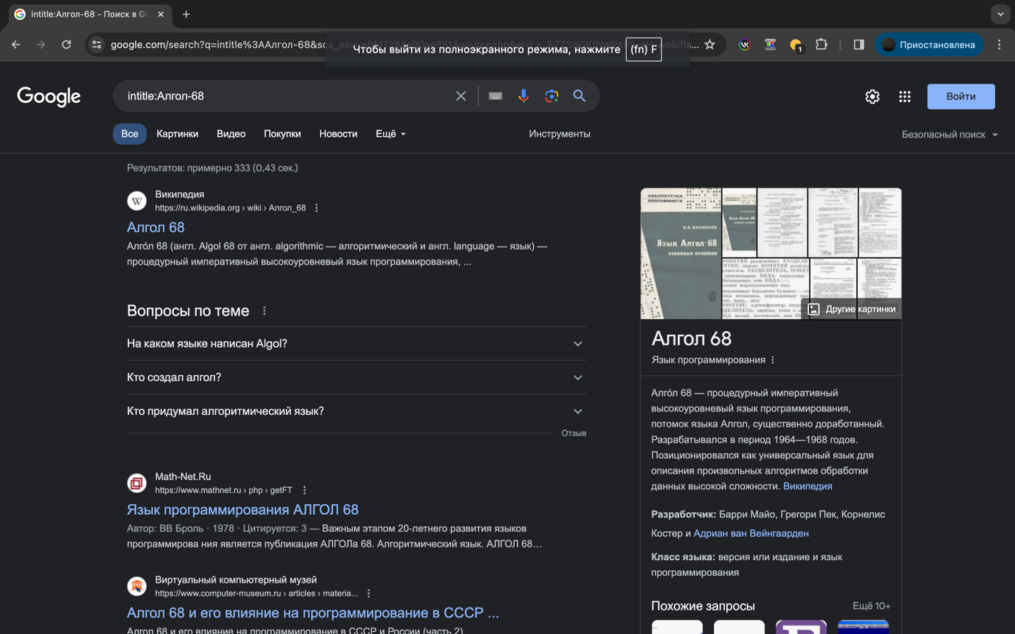

Рис 1. Формула запроса: intitle:Алгол-68

**Site**

Этот оператор ограничивает поиск конкретным доменом или сайтом. То есть, если сделать запрос: маркетинг разведка site: www.acfor-tc.ru, то результаты будут получены со страниц, содержащих слова «маркетинг» и «разведка» именно на сайте «acfor-tc.ru», а не в других частях Интернета.

1) **site:** Если Вы включаете **site:** в вашем запросе без конкретизации, Гугл покажет нужные сайты на всех доменах.

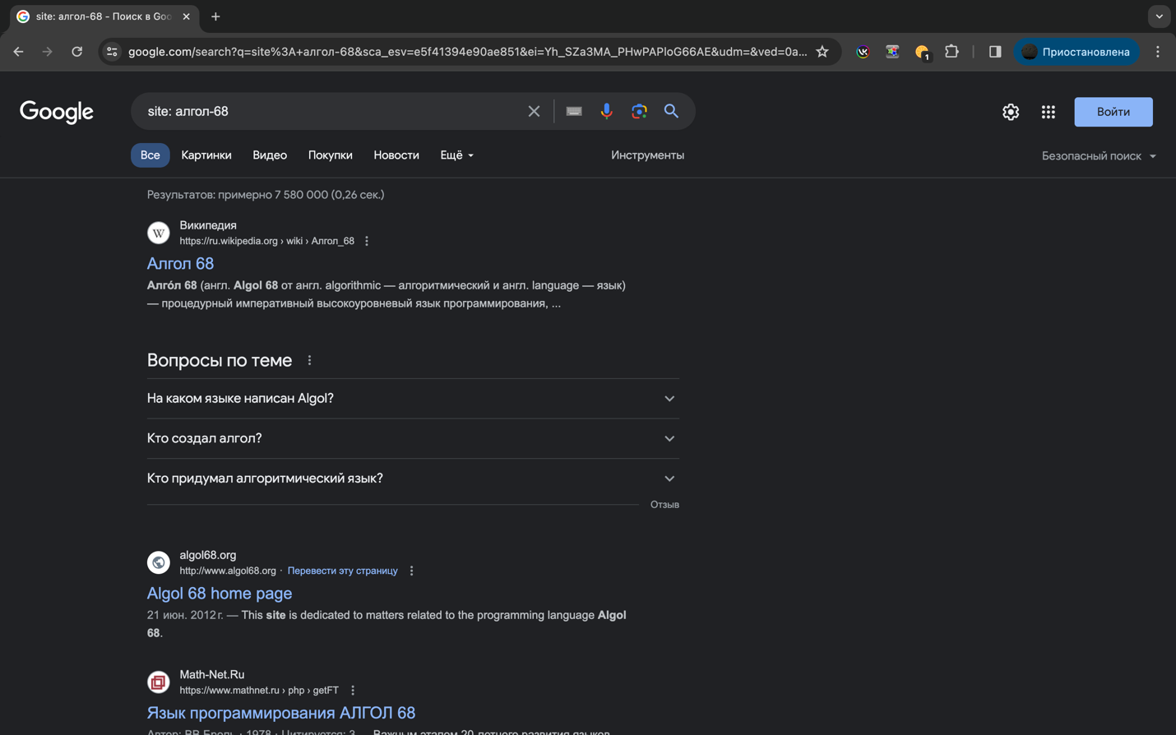

Рис 2. Формула запроса: site: алгол-68

1) **site:** Если Вы включаете **site:** в вашем запросе и указываете имя сайта и ключевое слово, Гугл покажет нужные статьи (заголовок или тэг) на указанном сайте.

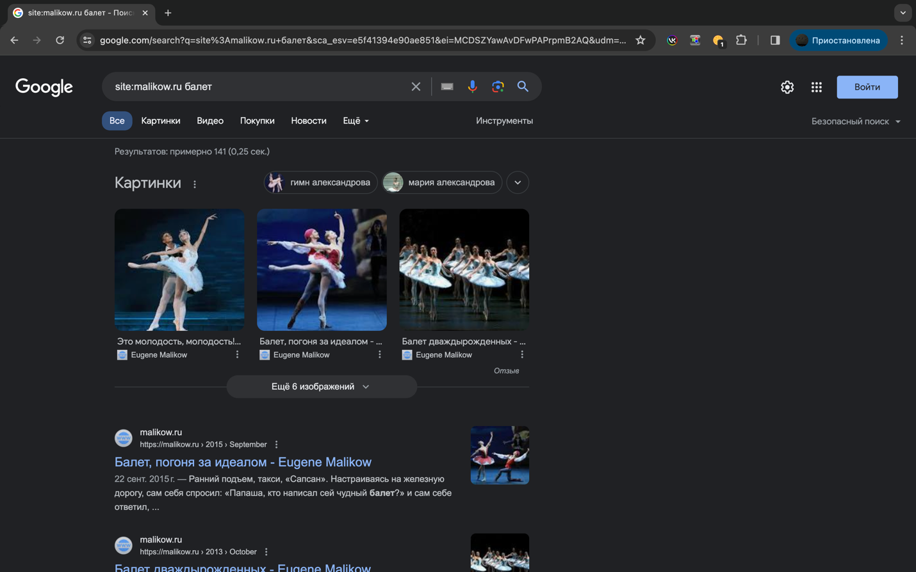

Рис 3. Формула запроса: site:malikow.ru балет

**CACHE**

Проиндексированная версия текста, хранящаяся в специальном хранилище (аналог кэш- памяти компьютера) поисковой машины. Кэшированная страница показывается в том виде, в котором она хранится в базе данных поисковой машины и сопровождается надписью наверху страницы о том, что это страница из кэша.

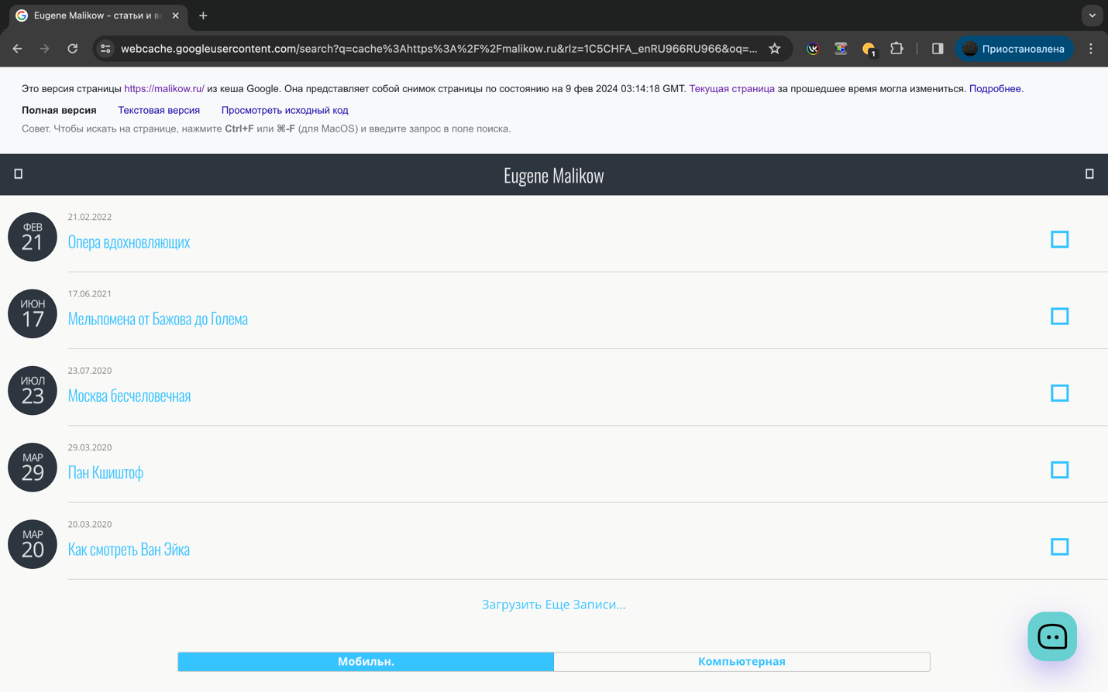

Рис 4. Формула запроса: cache:https://malikow.ru

Info

Оператор **info:** позволяет увидеть информацию, которая известна Google об этой странице.

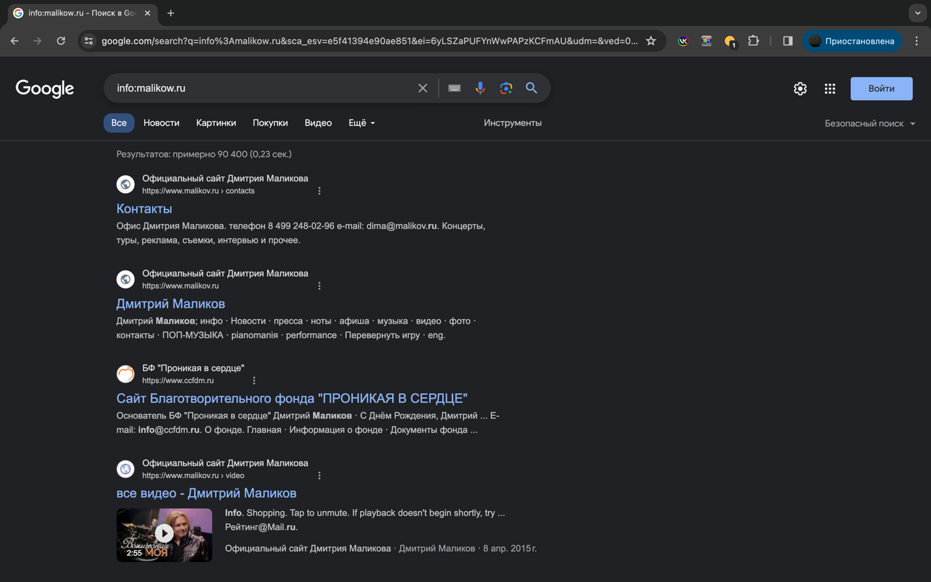

Рис 5. Формула запроса: info:malikow.ru